# 10 Respawn and AI Enemy Attack

|  |  |  |
| --- | --- | --- |
| **NIM** | : | 2118126 |
| **Nama** | : | Prita Patricia Lakzmi |
| **Kelas** | : | D |
| **Asisten Lab** | : | Wisando Berlian P. (2218095) |

## Tugas 10 : Membuat Mekanisme Attack

1. **Mekanisme Attack**
2. Buka *Project Unity* pada 2118126_BAB9. Dan buat 1 buah parameter dengan tipe data *Trigger* dan rename menjadi *Attack*.

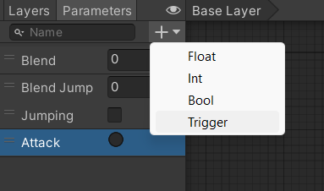

### Tambah Parameter *Attack*

1. Pada *Hierarchy* buat *GameObject* dan di dalam *player_idle* dan beri nama *Firepoint*.

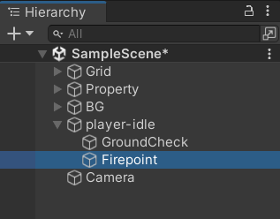

### *GameObject* Dengan Nama *Firepoint*

1. *Inspector* pada *Firepoint*, ubah *Icon* menjadi seperti pada gambar dibawah ini. Dan posisikan tepat di depan *player*.

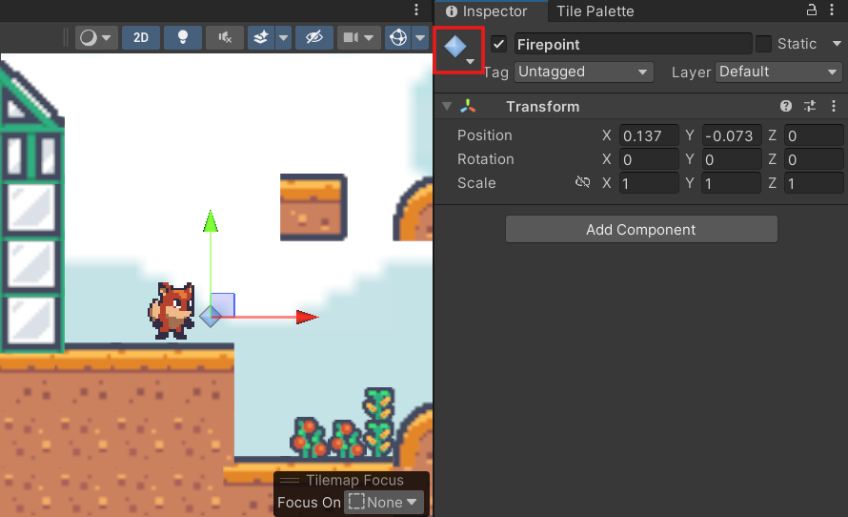

### Ubah *Icon* *Firepoint*

1. *Drag* *and* *drop* ‘portal_yellow’ ke dalam *Hierarchy* *YellowBullet*. Portal_yellow ini akan digunakan sebagai peluru.

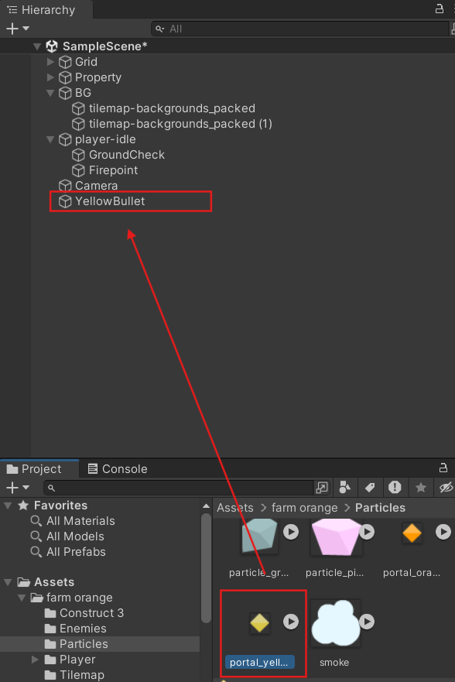

### *Drag and Drop Bullet* ke *YellowBullet*

1. *Add Component* Circle Collider2D dan Riggibody 2D pada *Hierarchy* *YellowBullet*. Dan atur sesuai dengan gambar dibawah ini.

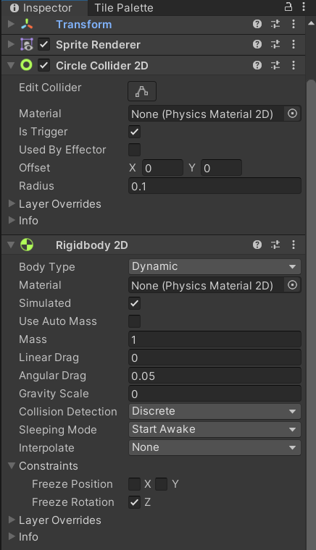

### *Inspector YellowBullet*

1. Buka *script Player* dan tambahkan *source code* berikut di dalam kelas *Player* paling atas.

|  |
| --- |
| public Animator animator;  public GameObject bullet;  public Transform firePoint; |

1. Tambahkan *script* untuk peluru dan letakkan dibawah fungsi *fixedUpdate*.

|  |
| --- |
| IEnumerator Attack(){  animator.SetTrigger("Attack");  yield return new WaitForSeconds(0.25f);  float direction = 1f;  GameObject yellowbullet = Instantiate(bullet, firePoint.position, Quaternion.identity);  yellowbullet.GetComponent<Rigidbody2D>().velocity = new Vector2(direction * 10f, 0);  Destroy(yellowbullet, 2f);} |

1. Dan tambahkan *code* berikut pada *Function* *Void* *Update*.

|  |
| --- |
| if (Input.GetKeyDown(KeyCode.C)){  StartCoroutine(Attack());} |

1. Pada *inspector* player-idle atur *component* *Player* (*Script*), ubah *Bullet* menjadi *YellowBullet*. Dan *Firepoint* menjadi *Firepoint* (*Transform*).

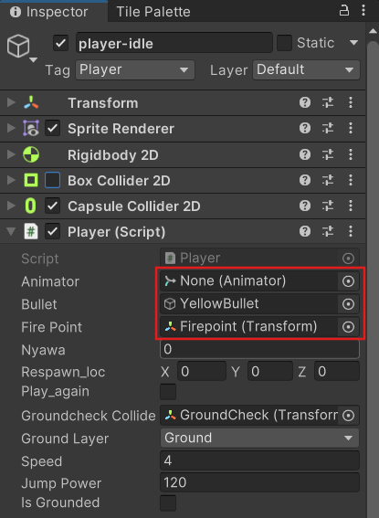

### Mengatur *Inspector Player-idle*

1. Tambahkan file *script* dengan nama *Attack* di dalam folder *script*.

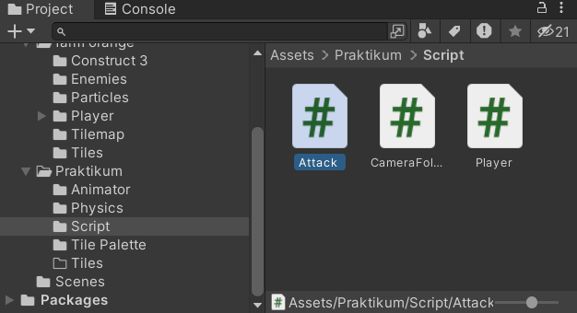

### Membuat File *Script Attack*

1. Tambahkan *script* *Attack* dibawah ini.

|  |
| --- |
| using System.Collections;  using System.Collections.Generic;  using UnityEngine;  public class Attack : MonoBehaviour  {  private void OnTriggerEnter2D(Collider2D collision)  {  if (collision.gameObject.CompareTag("Enemy"))  {  Destroy(gameObject);  Destroy(collision.gameObject);  }  }  } |

1. Masukkan file *script Attack* ke dalam *Hierarchy* *YellowBullet*.

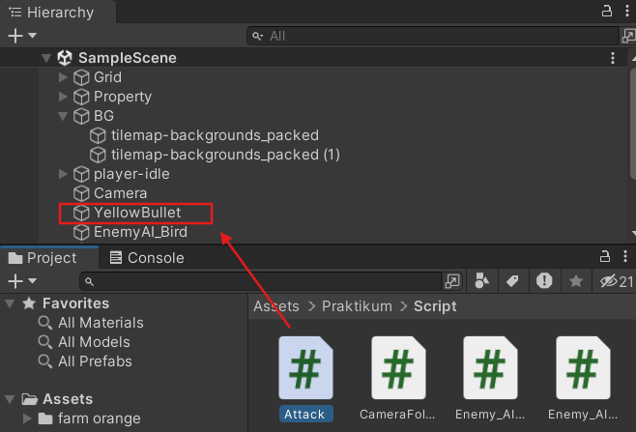

### *Drag and Drop Script Attack* ke *YellowBullet*

1. Kemudian tambahkan *component* Capsule Collider 2D pada *inspector* ‘EnemyAI_Bird’. Dan pada component *Sprite* *Renderer* pastikan *sprite* sudah di isi dengan *enemy* yang akan digunakan.

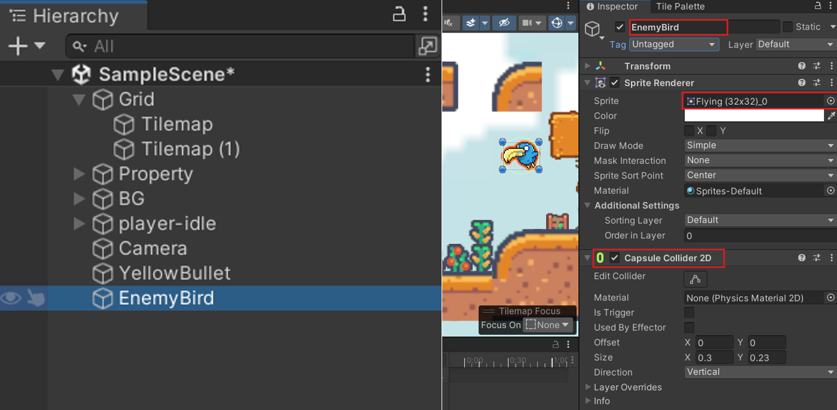

### *Add Component* Capsule Collider *2D*

1. *Add* tag dengan nama *Enemy* pada *inspector* ‘EnemyAI_Bird’. Dan gunakan *tag* *Enemy* pada ‘EnemyAI_Bird’.

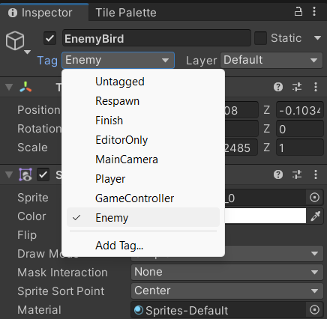

### Ubah Tag Pada EnemyAI_ Bird

1. Ubah *script* pada *script* peluru dengan *code* dibawah ini untuk membuat peluru dapat ditembakkan sesuai posisi dari *player*.

|  |
| --- |
| float direction = facingRight ? 1f : -1f; |

1. Tampilan pada saat di *play*.

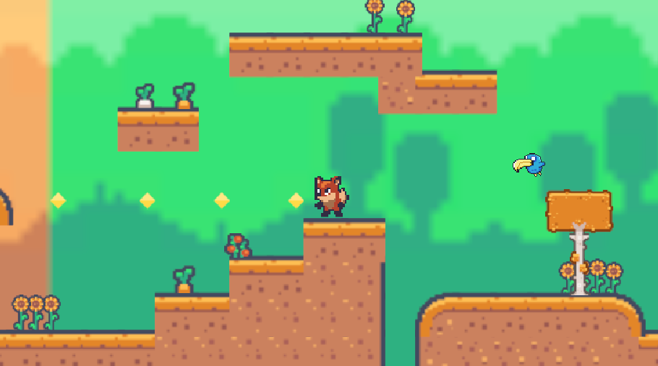

### Tampilan Saat Di *Play*

## Membuat Enemy AI

1. **Enemy Behavior NPC Snail**
2. *Create Empty* pada *Hierarchy* dengan nama “EnemySnail”. Dan berikan *component* Sprite Renderer dan Capsule Collider 2D. Lalu atur tag menjadi *Enemy*.

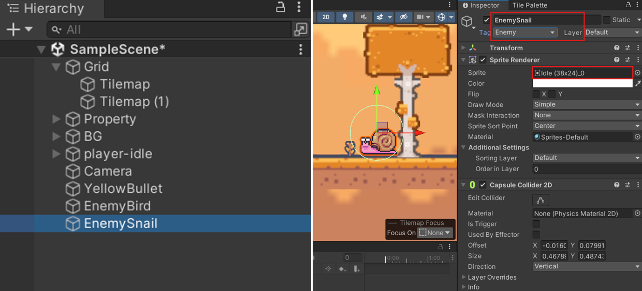

### *Create* *Empty* Dengan Nama *EnemySnail*

1. Tambahkan *component* Rigidbody 2D pada dan atur *Body* *Type* nya menjadi ‘Kinematic’.

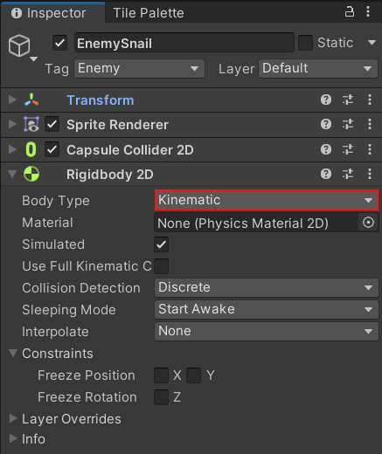

### Atur *Component* Pada EnemySnail

1. *Create* *Empty* pada *Hierarchy* dan *rename* menjadi “Boundary_Snail”.

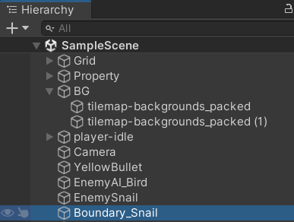

### *Create Empty* Dengan Nama Boundary_Snail

1. *Add Component* Box Collider 2D pada Boundary_Snail, atur posisi *boundary* dan centang *Is* *Trigger*.

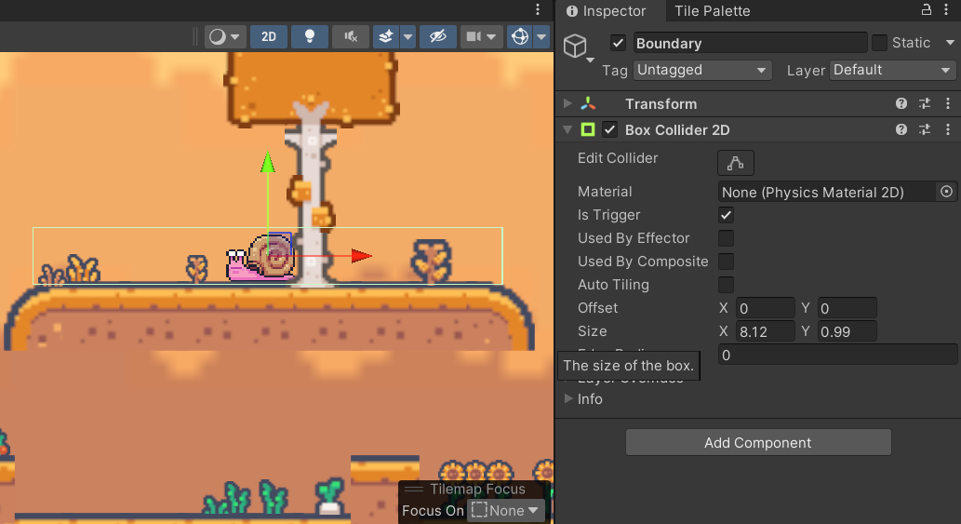

### Atur *Boundary* Pada Boundary_Snail

1. Buat sebuah file *script* didalam folder *Script* beri nama “Enemy_Snail”. Kemudian *drag* *and* *drop* ke dalam *Hierachy* EnemySnail

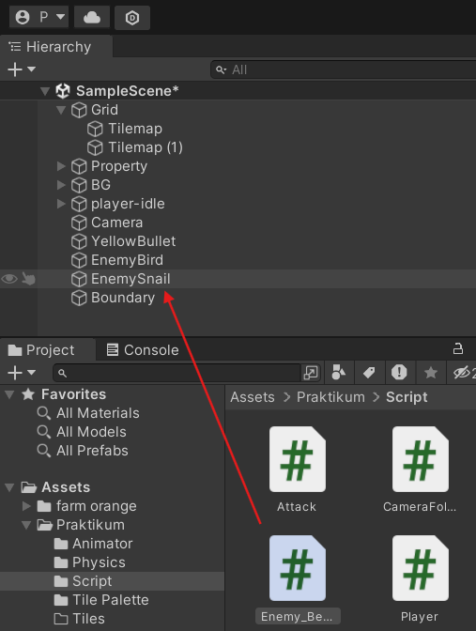

### *Drag and Drop Script Enemy_Snail* ke *EnemySnail*

1. Tambahkan *script* Enemy_Snail dibawah ini.

|  |
| --- |
| using System.Collections;  using System.Collections.Generic;  using UnityEngine;  public class Enemy_Snail : MonoBehaviour  {  [SerializeField] float moveSpeed = 1f;  Rigidbody2D rb;  void Start()  {  rb = GetComponent<Rigidbody2D>();  }  void Update()  {  if (isFacingRight())  {  rb.velocity = new Vector2(moveSpeed, 0f);  }  else  {  rb.velocity = new Vector2(-moveSpeed, 0f);  }  }  private bool isFacingRight()  {  return transform.localScale.x > Mathf.Epsilon;  }  private void OnTriggerExit2D(Collider2D collision)  {  transform.localScale = new Vector2(-transform.localScale.x, transform.localScale.y);  }  } |

1. *Add Component Animator* pada EnemySnail dan atur *Controller* nya menjadi EnemySnail.

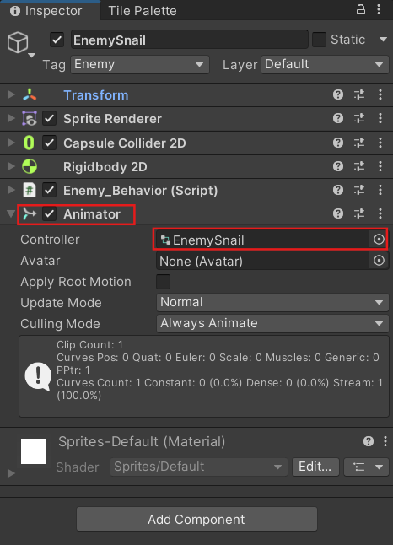

### *Add Component Animator* di EnemySnail

1. Buat File *Animator* *Controller* di dalam folder *Animator* dan beri nama “EnemySnail”. Kemudian buat animasi pada EnemySnail. Kemudian *drag and drop enemy* ke dalam *timeline* *frame* dari *frame* 1-30.

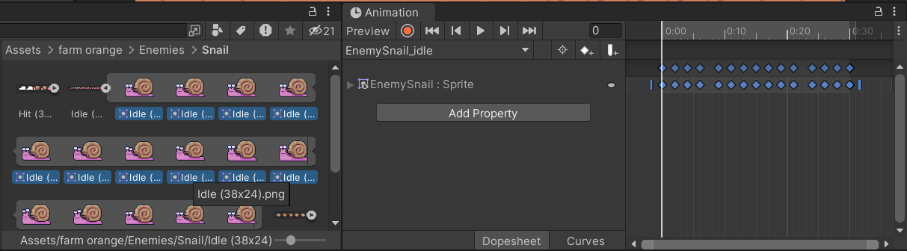

### Membuat Animasi di EnemySnail

1. Tampilan pada saat di *play*.

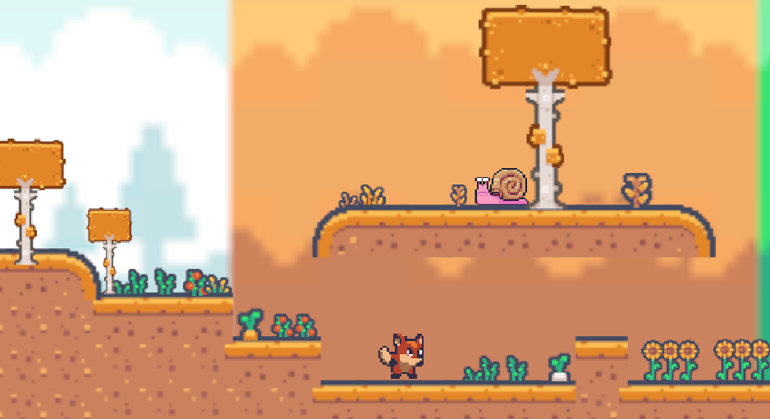

### Tampilan Saat Di *Play*

1. **Enemy Behavior NPC Bunny**
2. *Create Empty* pada *Hierarchy* dengan nama “EnemyBunny”. Dan berikan *component* Sprite Renderer dan Capsule Collider 2D. Lalu atur tag menjadi *Enemy*.

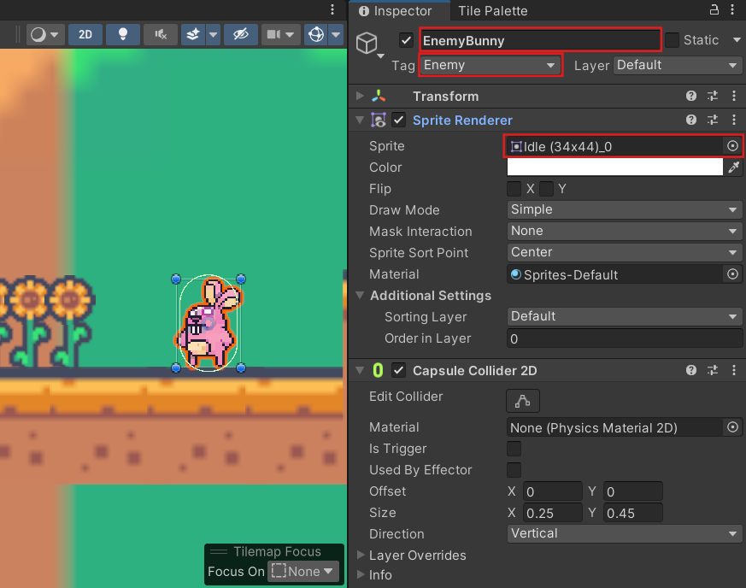

### *Create Empty* Dengan Nama EnemyBunny

1. Tambahkan *component* Rigidbody 2D pada dan atur *Body Type* nya menjadi ‘Kinematic’.

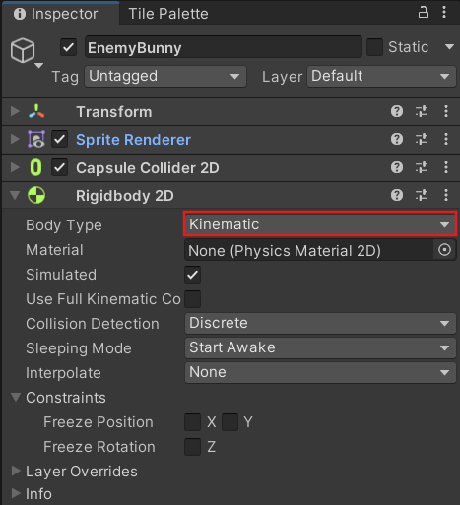

### Atur *Component* Pada EnemySnail

1. *Create Empty* pada *Hierarchy* dan *rename* menjadi “Boundary_Bunny”. *Add* *Component* Box Collider 2D pada Boundary_Bunny, atur posisi *boundary* dan centang *Is* *Trigger*.

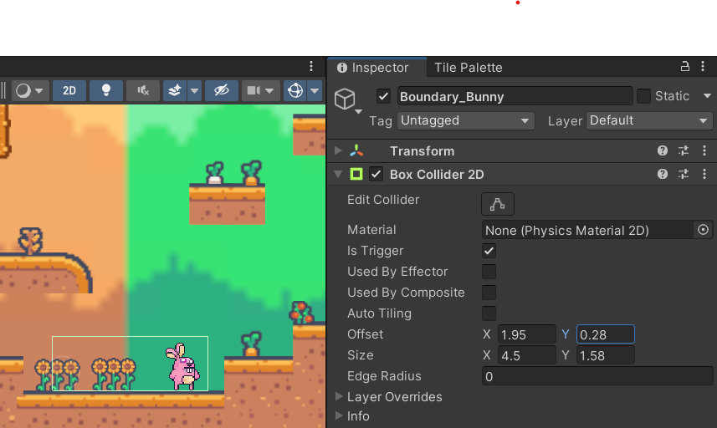

### Atur *Boundary* Pada Boundary_Snail

1. Buat sebuah file script didalam folder *script* beri nama “Enemy_Bunny”. Kemudian *drag* *and* *drop* ke dalam *Hierachy* Boundary_Bunny.

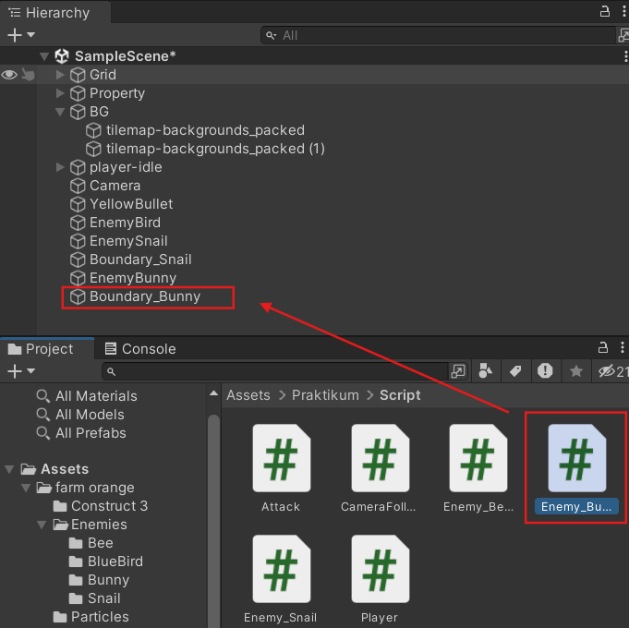

### *Drag and* Drop *Script Enemy_Bunny* ke *Enemy_Bunny*

1. Buat File *Animator* *Controller* di dalam folder *Animator* dan beri nama “EnemyBunny”.

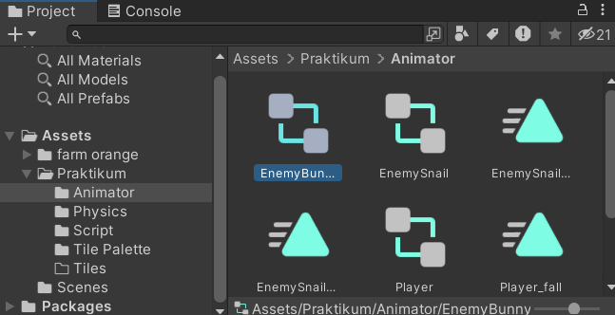

### *Animator Controller* Bernama EnemyBunny

1. *Add Component* Animator pada EnemyBunny dan atur *Controller* nya menjadi EnemyBunny. Dan berikan animasi pada EnemyBunny.

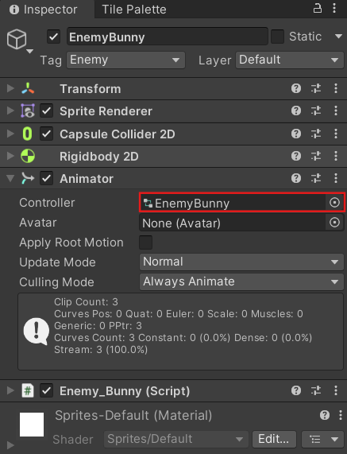

### *Add* Component *Animator* di EnemySnail

1. Tampilan pada saat di *play*.

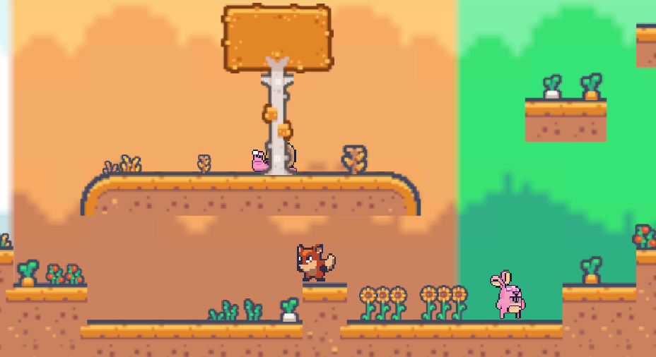

### Tampilan Saat di *Play*

1. **Enemy AI Bird**
2. Masukkan *script* Enemy_AI_Bird ke dalam *Hierachy* EnemyAI_Bird.

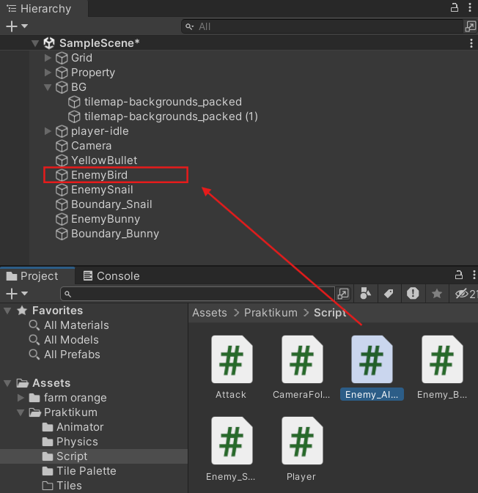

### *Drag and Drop Scrip*t ke EnemyAI_Bird

1. Tambahkan *Script* Enemy_AI_Bird dibawah ini.

|  |
| --- |
| using System.Collections;  using System.Collections.Generic;  using UnityEngine;  public class Enemy_AI_Bird : MonoBehaviour  {  public float speed; // Kecepatan gerakan musuh  public float lineOfSite; // Jarak penglihatan musuh  private Transform player; // Transform dari pemain  private Vector2 initialPosition; // Posisi awal musuh  void Start()  {  player = GameObject.FindGameObjectWithTag("Player").transform;  initialPosition = GetComponent<Transform>().position;  }  void Update()  {  float distanceToPlayer = Vector2.Distance(player.position, transform.position);  if (distanceToPlayer < lineOfSite)  {  transform.position = Vector2.MoveTowards(this.transform.position, player.position, speed * Time.deltaTime);  }  else  {  transform.position = Vector2.MoveTowards(transform.position, initialPosition, speed * Time.deltaTime);  }  }  private void OnDrawGizmosSelected()  {  Gizmos.color = Color.red;  Gizmos.DrawWireSphere(transform.position, lineOfSite);  }  } |

1. Buka Enemy_AI_Bird (*Script*) pada *inspector* EnemyAI_Bird dan atur seperti pada gambar dibawah ini.

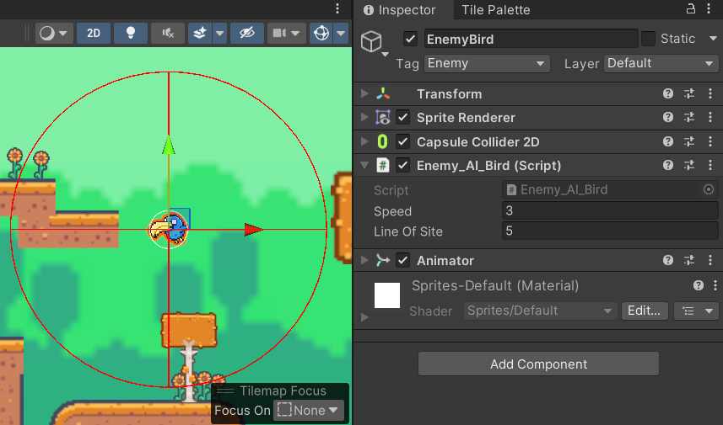

### Atur *Inspector* EnemyAI_Bird

1. Tampilan pada saat di *play*.

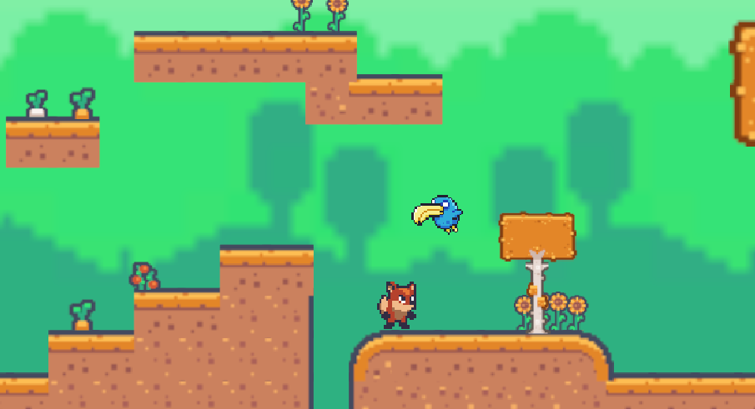

### Tampilan Saat di *Play*

1. **Enemy AI Bee**
2. Masukkan *script* Enemy_AI_Bee ke dalam *Hierachy* EnemyAI_Bee.

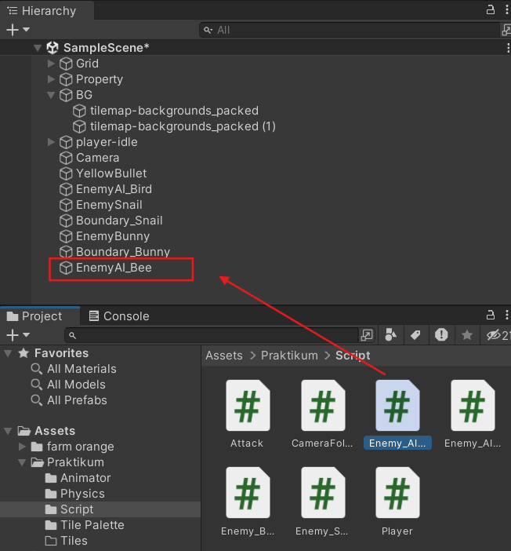

### *Drag and Drop Script* ke EnemyAI_Bee

1. Buka Enemy_AI_Bee (Script) pada *inspector* EnemyAI_Bee dan atur seperti pada gambar dibawah ini.

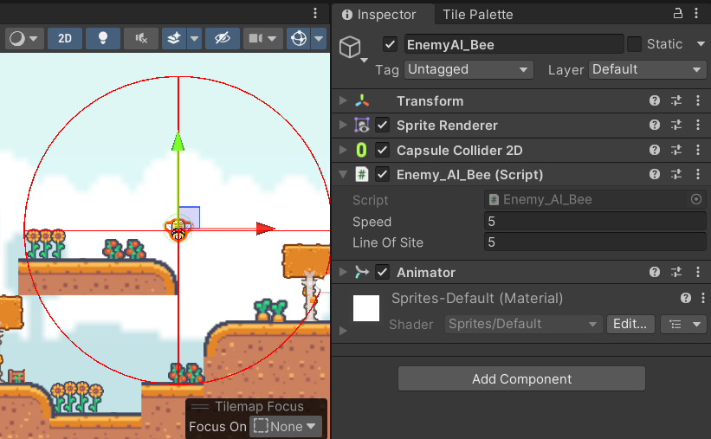

### Atur *Inspector* EnemyAI_Bee

1. Tampilan pada saat di *play*.

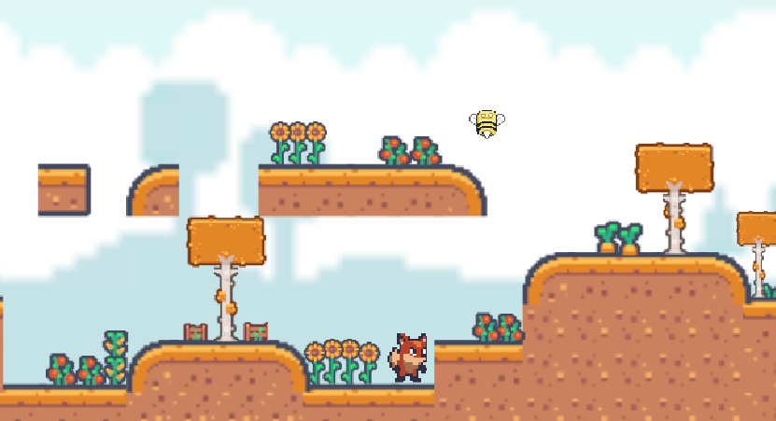

### Tampilan Saat di *Play*

## Respawn

1. Buka file *script* (Player.cs) dan tambahkan variabel nyawa seperti dibawah ini. Letakkan di dalam kelas *player*.

|  |
| --- |
| public int nyawa;  [SerializeField] Vector3 respawn_loc;  public bool play_again; |

1. Tambah *code* dibawah ini untuk mengatur posisi *respawn* agar sesuai dengan posisi awal permain dimulai.

|  |
| --- |
| respawn_loc = transform.position; |

1. Kemudiantambahkan kode dibawah ini di dalam *void* *update* Player.cs agar ketika nyawa *player* dibawah 0 maka akan melakukan respawn

|  |
| --- |
| if (nyawa < 0){  playagain();} |

1. Selanjutnya tambahkan kode berikut dibawah *code* sebelumnya agar ketika *player* jatuh dibawah *platform* akan melakukan *respawn*

|  |
| --- |
| if (transform.position.y < -10){  play_again = true;  playagain();  } |

1. Tambahkan fungsi playagain() dalam script Player.cs

|  |
| --- |
| void playagain(){  if (play_again == true){  nyawa = 3;  transform.position = respawn_loc;  play_again = false;  }  } |

1. Tambah file *script* (Enemy_Attacked.cs) dan isikan *source code* dibawah ini.

|  |
| --- |
| using System.Collections;  using System.Collections.Generic;  using UnityEngine;  public class Enemy_attacked : MonoBehaviour  {  [SerializeField] private Player Object;  void Start()  {  if (Object == null)  {  Object = GameObject.FindWithTag("Player").GetComponent<Player>();  }  }  void OnTriggerEnter2D(Collider2D other)  {  if (other.CompareTag("Player"))  {  Object.nyawa--;  if (Object.nyawa < 0)  {  Object.play_again = true;  }  }  }  } |

1. *Drag and drop script* Enemy_Attack ke dalam *Hierarchy* ‘EnemyAI_Bee dan ‘EnemyAI_Bird’.

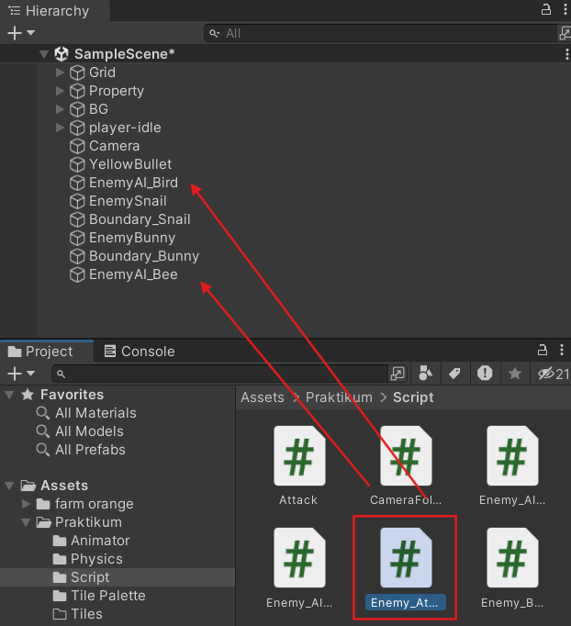

### Tampilan Saat di *Play*

1. Pada *inspector* player-idle di dalam *Player* (*Script*) berikan nilai pada Nyawa menjadi 3.

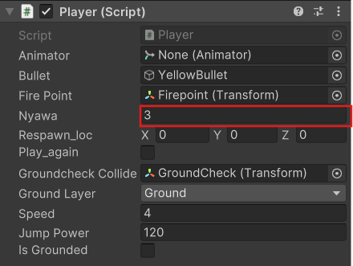

### Tampilan Saat di *Play*

## KUIS

Source Code Salah :

|  |
| --- |
| using UnityEngine;  public class PlayerAttack : MonoBehaviour  {  public int atackRange = 2.0f;  public int attacDamage = 10;  void Update()  {  if (InputGetButtonDown("Fire1"))  {  PerformMeleeAttack();  }  }  void PerformMeleeAttack()  {  RaycastHit hit;  if (Physics.Raycast(transform.position, transform.forward, out hit, attackRange))  {  // Lengkapi kode di sini untuk mengenai musuh dan mengurangi health mereka  }  }  } |

Source Code Benar :

|  |
| --- |
| using UnityEngine;  public class PlayerAttack : MonoBehaviour  {  public int atackRange = 2.0f;  public int attacDamage = 10;  void Update()  {  if (Input.GetButtonDown("Fire1"))  {  PerformMeleeAttack();  }  }  void PerformMeleeAttack()  {  RaycastHit hit;  if (Physics.Raycast(transform.position, transform.forward, out hit, atackRange))  {  EnemyHealth enemyHealth = hit.transform.GetComponent<EnemyHealth>();  if (enemyHealth != null)  {  enemyHealth.TakeDamage(attacDamage);  }  }  }  } |

Analisa :

Source code PlayerAttack diatas adalah source code untuk memungkinkan player menyerang musuh dan mengurangi kesehatan enemy berdasarkan input deteksi tabrakan dengan enemy. Apabila player menekan button Fire1 maka PerformMeleeAttack akan dipanggil. Dan source code ini juga memberikan jangkauan bagi player untuk mendeteksi jika ada serangan dan tabrakan dengan enemy di depan yang masuk kedalam jangkauannya. Dan jika player terkena serangan player memiliki komponen EnemyHealth dan TakeDamage dipanggil untuk mengurangi kesehatan musuh sebesar attacDamage.